Ver BPM en el aula – Descargar Bizagi

**BPM** (Modelo de Procesos de Negocio) ha desarrollado una notación estándar llamada Business Process Modeling Notation (BPMN). El objetivo principal de los esfuerzos de BPMN era dar una notación rápidamente comprensible por toda esa gente de negocios, desde el analista de negocio que hace el borrador inicial de los procesos, pasando por los desarrolladores técnicos responsables de implementar la tecnología que llevarán a cabo dichos procesos, llegando finalmente a la gente de negocio que gestionará y realizará el monitoreo de esos procesos. BPMN crea un puente estandarizado para el hueco entre el diseño del proceso de negocio y la implementación de procesos. Se realizan diagramas de flujo para crear modelos gráficos de negocio.

**Fundamentos de BPMN:**

Un BPD está formado por un conjunto de elementos gráficos. Los elementos fueron elegidos para ser distinguibles los unos de los otros y para usar formas familiares para la mayoría de modelos (rectángulos = actividades – diamantes = decisiones). Uno de los objetivos del desarrollo de BPMN es crear un mecanismo simple para crear modelos de procesos de negocio, y que sea posible gestionar la complejidad permanente en dichos procesos.

El método para manejar estos requisitos fue organizar los aspectos gráficos de la notación en categorías específicas. Las categorías básicas de elementos son:

**# Objetos de flujo**

**# Objetos conectores**

**# Artefactos**

**# Canales (Swimlanes)**

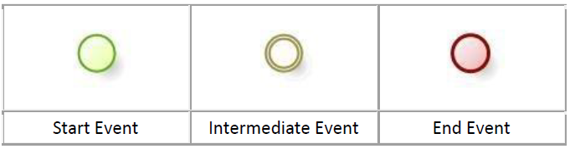**Evento (circulo):** Es algo que “pasa” durante el proceso de negocio. Estos eventos tienen como disparador (tigger) un resultado.

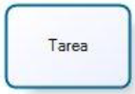**Actividad (rectángulo redondeado):** Termino genérico para el trabajo de una compañía. Una actividad puede ser atómica o compuesta. Hay dos tipos el **Task** (tarea) y **Sub-Process** (subproceso – se distingue por una marca de suma en el inferior).

**Gateway (compuerta – diamante):** controla la divergencia (alejamiento de puntos) o convergencia (unión de puntos) de la secuencia de flujo. Los marcado-res internos indican el tipo de control de comportamiento.

**Objetos Conectores:**

Los objetos de flujo se conectan para crear el esqueleto de la estructura de un proceso de negocio. Los conectores son:

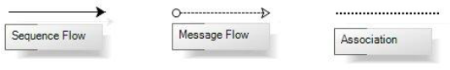**# Sequence Flow (línea solida de flecha):** muestra la secuencia en el que las diferentes actividades se ejecutan en el Proceso.

**# Message Flow (línea discontinua con punta hueca):** muestra el flujo de mensajes entre dos participantes de procesos (entidades de negocio o roles de negocio).

**# Association (línea de puntos):** asocia datos, texto, y otros artefactos con los objetos de flujo. (entradas y salidas de las actividades).

**Artefactos:**

En los diagramas se pueden añadir cualquier numero de artefactos como sea apropiado para un contexto de proceso de negocio especifico. La versión actual de la especificación de BPMN sólo tiene tres tipos de artefactos BPD predefinidos, los cuales son:

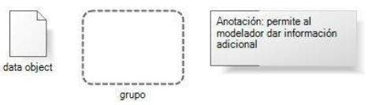**# Data Object:** mecanismo para mostrar como los datos son requeridos o producídos por las actividades. Están conectados a las actividades por asociación.

**# Group (rectángulo redondeado):** se puede usar documentación o análisis – no afecta al flujo de secuencia.

**# Annotation:** mecanismo para que un modelador pueda dar información textual adicional.

**Swimlanes (canales)**

Swimlanes es un mecanismo para organizar actividades en categorías separadas visualmente para ilustrar diferentes capacidades funcionales o responsabilidades. Los dos tipos de canales son:

**# Pool (proceso):** actúa como un contenedor grafico para particionar un conjunto de actividades por roles. Hay que saber que se usan cuando un diagrama implica dos entidades de negocio o participantes separados y están separados (roles).

**# Lane (pista):** división de partes dentro de un pool. Se usan para organizar y categorizar actividades de acuerdo a los roles que realizan. Hay que saber que se suelen usar para separar las actividades asociadas con la función o rol de una compañía especifica.

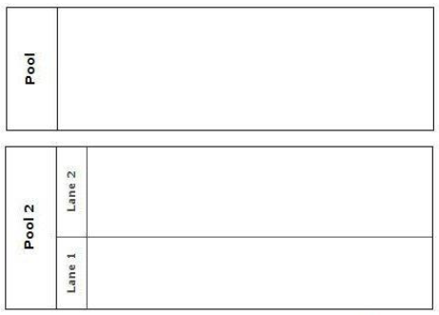

**Uso general de BPMN**

**# Procesos colaborativos (públicos)**

**# Procesos de negocio internos (privados)**

**Procesos colaborativos**

Ilustra las interacciones entre dos o más entidades de negocio. Los diagramas para estos tipos de procesos están generalmente desde un punto de vista global. Las actividades para los participantes son los “touch-points” entre participantes; el proceso define las interacciones que son visibles al público para cada participante. Cuando miramos un proceso en un solo Pool (por ejemplo, para un participante), un proceso público también se llama proceso abstracto. Los procesos reales (internos) son como tener más actividades y detalle que lo que se enseña en los procesos colaborativos.

**Propósitos de BPM y niveles de precisión**

El modelado de procesos de negocio suele empezar capturando actividades de alto nivel para luego ir bajando de nivel de detalle dentro de diferentes diagramas.

**El valor de modelar en BPMN**

El desarrollo de BPMN es un paso importante para reducir la fragmentación que existe con la gran cantidad de herramientas de modelado de procesos y notaciones. Una única notación bien definida reduce la confusión entre los usuarios IT y de negocios. Otro factor del desarrollo de BPMN es que, históricamente, los modelos de procesos de negocio desarrollados por la gente de negocios han estado técnicamente separados de las representaciones de procesos requeridas por los sistemas diseñados para implementar y ejecutar dichos procesos.

**El futuro de BPMN**

En las siguientes versiones de mantenimiento es de esperar un esfuerzo en estandarización de los artefactos para que soporten modelado de negocios generales y dominios de negocios verticales (seguros, manufacturación, finanzas). Además, se está intentando encajar BPMN en un mayor contexto de modelado de negocios de alto nivel (incluyendo reglas de negocio y estrategias de negocio).